МЕТОДИКА ПРОГНОЗИРОВАНИЯ РЕСУРСА
КОЛОННЫ ГИБКИХ ТРУБ ПРИ МАЛОЦИКЛОВОМ НАГРУЖЕНИИ

Порошин В.Б., Дружинин П.С.
Челябинск, Россия

Технология колтюбинга (coiled tubing) с использованием длинномерных гибких труб все шире применяется как в процессе бурения скважин, так и при проведении геофизических исследований, ремонтных и других работ. Возможные аварии в ходе таких операций сопряжены с серьзными экономическими и материальными потерями. В этих условиях как для изготовителя колтюбинга, так и для его потребителя немаловажным является вопрос – с какой вероятностью может быть дана оценка долговечности конкретного изделия.
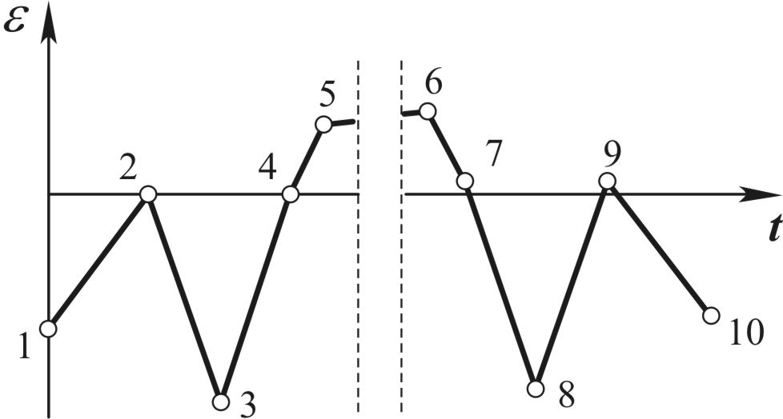
В течение одного типового технологического цикла (спускоподъемной операции – СПО – по терминологии эксплуатирующих организаций) отдельные области трубы несколько раз подвергается неупругому знакопеременному деформированию: во время спуска – при размотке трубы с барабана, изгибе на направляющей дуге, выпрямлении в инжекторе и далее при погружении в скважину и подаче давления; во время подъема – при прохождении через направляющую, выпрямлении после направляющей и, наконец, при намотке на барабан. При этом в опасном сечении трубы реализуется как «жесткое» (ограниченное по деформации), так и «мягкое» (ограниченное по напряжению) нагружение, которое может сопровождаться односторонним накоплением деформации. Характер изменения деформации в одной из точек такого сечения для одного технологического цикла показан на рис. 1. Отметим, что при эксплуатации одного и того же бунта гибкой трубы на одной подвижной колтюбинговой установке, обслуживающей несколько скважин, могут изменяться как длина размотки трубы, так и давление продувки, таким образом, в общем случае нагружение объекта носит нестационарный характер. В этих условиях наиболее вероятным предельным состоянием конструкции является образование трещин малоцикловой усталости (МЦУ), приводящих к разгерметизации трубы, и, в итоге, к ее разделению на части.
Рис 1. Схема деформирования материала в опасной точке опасного сечения трубы в типичном технологическом цикле (СПО):
1-2 – размотка с барабана; 2-3 – изгиб на направляющей; 3-4 – выпрямление после схода с направляющей; 4-5 – приложение эксплуатационных нагрузок; 5-6 – технологический процесс; 6-7 – снятие нагрузок; 7-8 – изгиб на направляющей; 8-9 – выпрямление после направляющей; 9-10 – намотка на барабан
Анализ доступных литературных источников показал, что в этой области практика, к сожалению, значительно обгоняет теорию, так как не существует не только соответствующих отраслевых нормативных документов, но и единой методики оценки остаточного ресурса и долговечности колонны гибких труб (КГТ). Отечественные разработки (ведущиеся, в частности, в Тюменском нефтегазовом государственном университете) отличаются недостаточной, на наш взгляд, адекватностью используемых математических моделей деформационных и прочностных свойств металлических материалов в условиях повторно-переменного нагружения. Коммерческие программные комплексы (как правило, зарубежные – CTLIFE, FACT, CERBERUS и другие), хоть и обещают решение многих проблем, носят закрытый характер, поэтому анализ используемых в них подходов затруднителен.
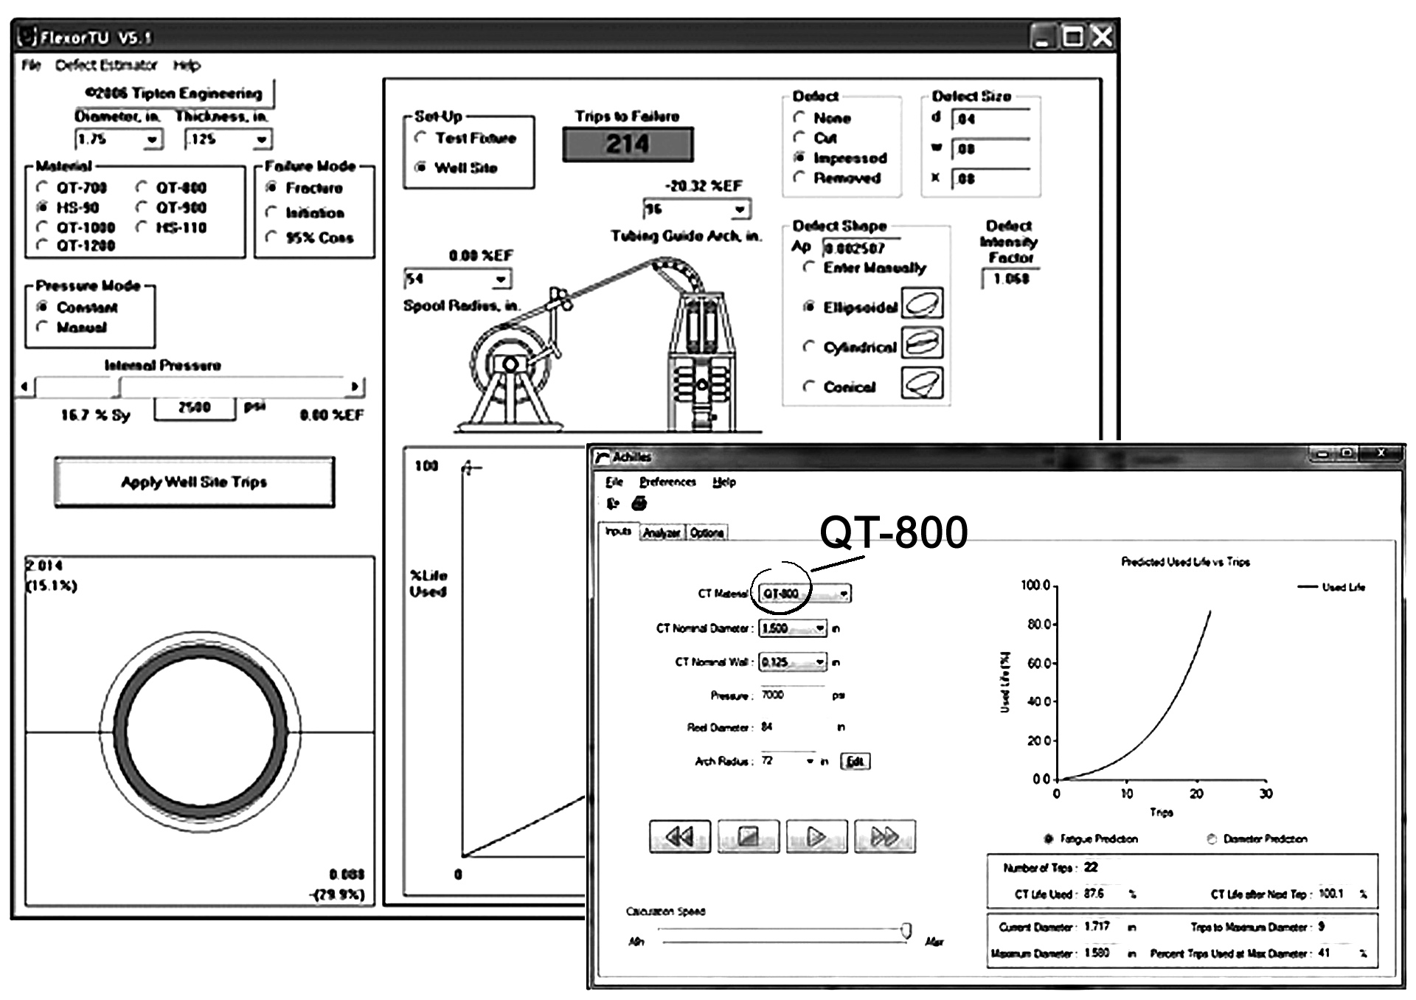
В показанном на рис. 2 примере (окно Inputs модуля Achilles) свойства материала определяются маркой стали, механические характеристики которой «зашиты» в соответствующей базе данных пакета. Следовательно, если нужная марка стали, скажем, отечественного производства, в библиотеке отсутствует, такой пакет оказывается бесполезен.
Рис 2. Окна задания исходных данных в одном из зарубежных программных комплексов
К тому же в большинстве известных нам зарубежных программных продуктов в качестве механических характеристик материала используются показатели прочности и пластичности, отвечающие монотонному однократному статическому нагружению, а сопротивление малоцикловой усталости описывается уравнениями типа Мэнсона-Лэнджера
,
где A, B, α, β – постоянные материала (или группы материалов); ε_{а} – амплитуда полной деформации; N – число циклов до разрушения; $\overline{σ}$_{f} – истинное сопротивление разрыву; $\overline{ε}$_{f} – ресурс пластичности материала. Последние характеристики также соответствуют однократному нагружению, поэтому подобные соотношения носят весьма приближенный характер.
Исходя из сказанного актуальным становится разработка методики прогнозирования долговечности колонны гибких труб, способной, в отличие от известных, отразить полную историю неупругого деформирования объекта, в том числе, работу при различных величинах давления, длинах размотки плети, а также перенос колтюбинга с одной установки на другую и со скважины на скважину. Столь высокий ее потенциал обеспечивает использование математических моделей деформационных и прочностных свойств [1], [2] инкрементального типа. Такой подхода позволяет производить расчет кинетики неупругого деформирования и накопления повреждения с учетом особенностей деформационных и прочностных свойств материала, проявляемых при повторно-переменном нагружении, а также их естественного разброса.
Методика опирается на систему механических испытаний, предусматривающую
– экспериментальные исследования стандартных плоских образцов, вырезанных из поступающего на завод листового проката, по результатам которых определяют деформационные и прочностные характеристики стали в условиях однократного и циклического знакопеременного нагружения
– и стендовые испытания (с использованием установки ОАО «Уралтрубмаш») натурных образцов, вырезанных из длинномерной трубы, под давлением и без него, по данным которых производится коррекция свойств с тем, чтобы учесть влияние геометрии и технологии производства реального объекта.
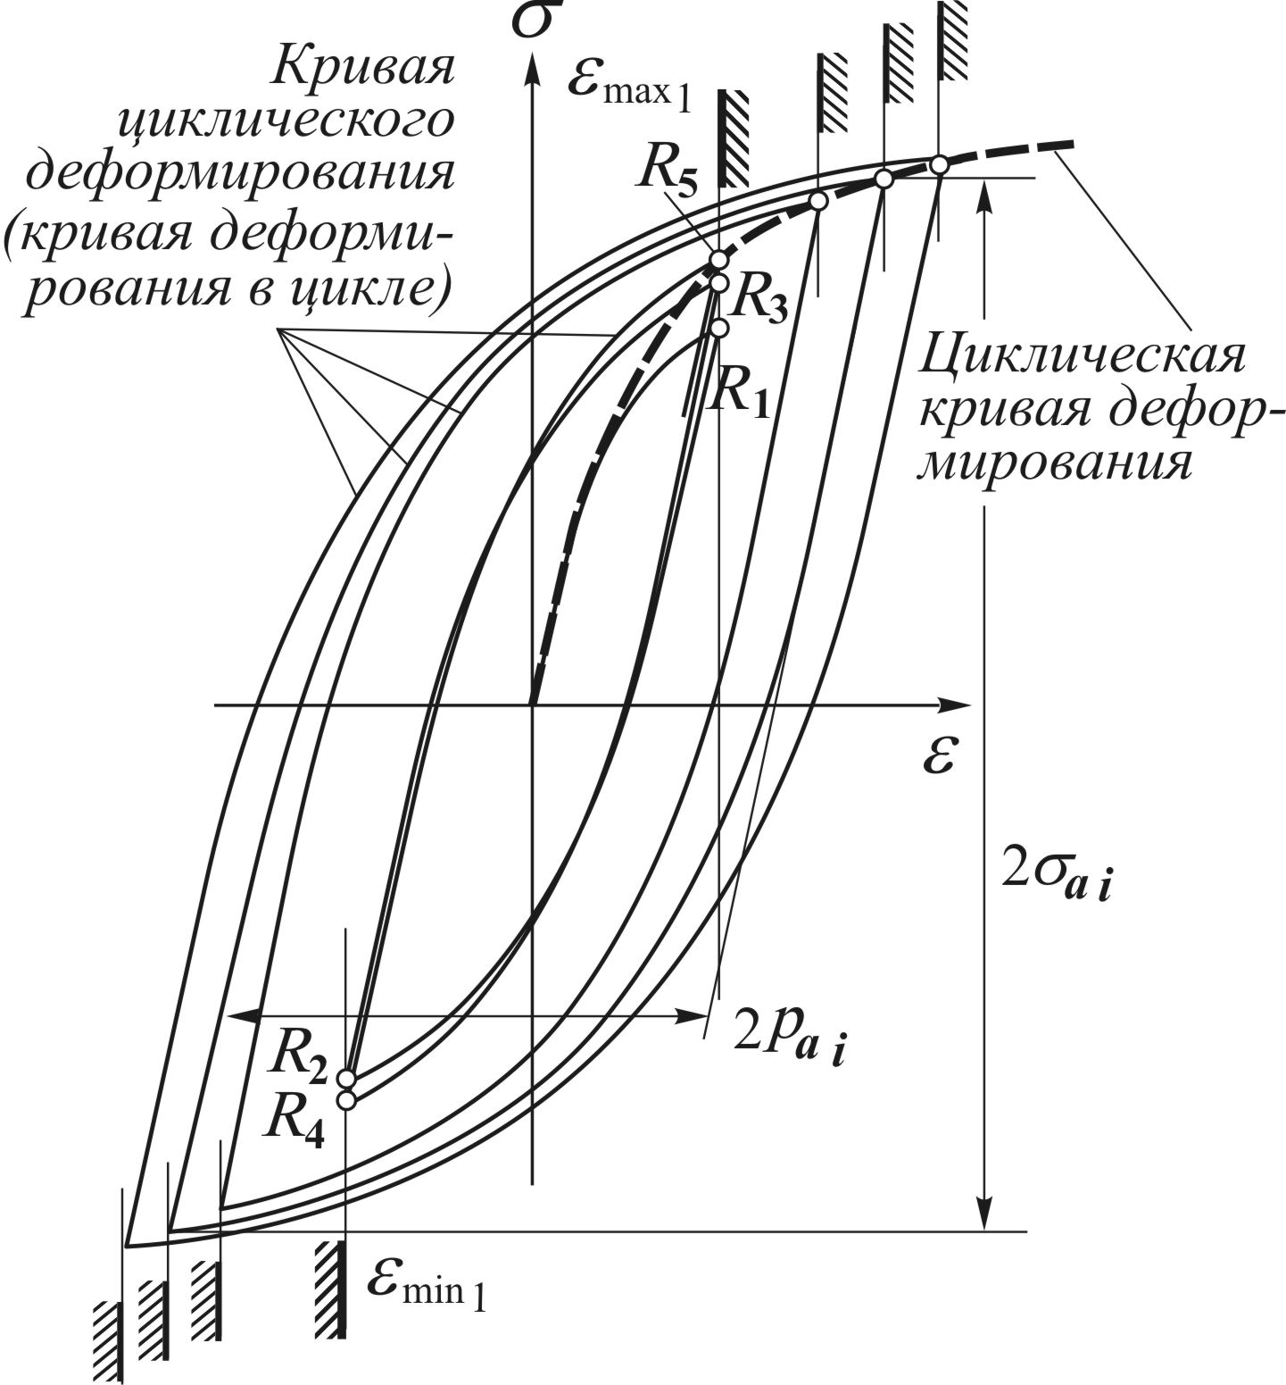
Деформационные характеристики, в частности, кривую циклического деформирования (кривую деформирования в цикле), а также циклическую кривую получали в ходе лабораторных испытаний плоских образцов по программе блочного нагружения с увеличивающимся от блока к блоку размахом деформации. В каждом блоке испытания велись в режиме жесткого симметричного по деформациям нагружения до стабилизации процесса деформирования. На рис. 3 показаны схемы соответствующих петель неупругого гистерезиса, характерные для циклически стабилизирующегося в сторону упрочнения материала. На них отмечены кривые циклического деформирования, представляющие траекторию движения точки состояния в пространстве «напряжение ∼ деформация», и циклическая кривая, которая, как видно, строится по вершинам петель гистерезиса стабильных циклов.
Рис 3. Схема построения циклической кривой с помощью петель гистерезиса в стабильных циклах
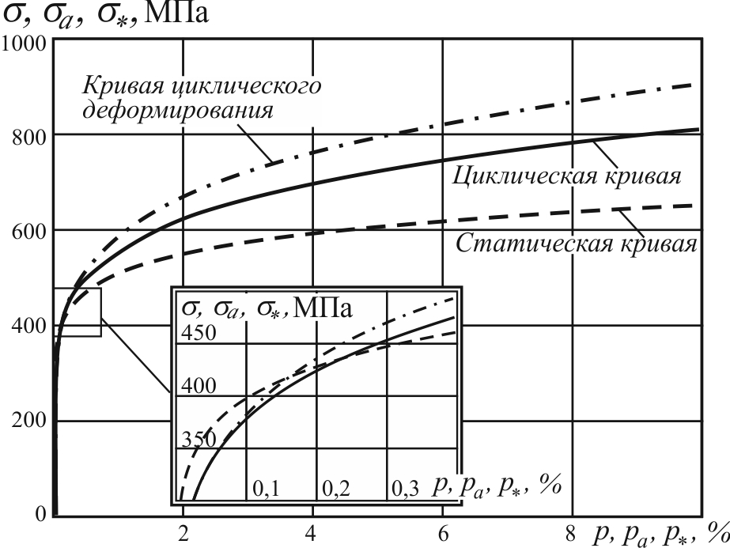
В результате испытаний до разрушения (образования макротрещины) таких же образцов в жестком цикле при ряде значений размаха деформации определяли характеристики модели повреждаемости, необходимые для расчета долговечности.
В соответствии с этим обработаны результаты опытов на образцах из стали А606-4 и получены требуемые механические характеристики. На рис. 4 приведено сопоставление кривой циклического деформирования, циклической кривой и кривой, отвечающей однократному нагружению (статической кривой) для этой стали. Что касается циклической кривой, то в данных условиях она отражает изотропное упрочнение материала в процессе циклического деформирования. Ее вид зависит от материала (т.е., химсостава), начального состояния объекта (термообработки, наклепа, наличия остаточных напряжений и т.п.), коэффициента асимметрии цикла и, как видно на графике, от амплитуды пластической деформации. Наибольшее отличие, особенно при значительных величинах пластической деформации, наблюдается между статической кривой и диаграммой циклического деформирования. Таким образом, распространенная в расчетах практика – использование характеристик материала, снятых со статической диаграммы – может привести к существенным погрешностям. В условиях «мягкого» нагружения – к ошибке «в запас» по неупругой деформации, что может повлечь неоправданно заниженную оценку долговечности и снятие с эксплуатации вполне работоспособного изделия. При «жестком» нагружении – к ошибке «не в запас» по действующим напряжениям.
Рис 4. Сопоставление кривой циклического деформирования, циклической и статической кривых стали А606-4
Второй составляющей системы механических испытаний является комплекс стендовых ресурсных испытаний натурных образцов, вырезанных из длинномерной трубы, в условиях знакопеременного изгиба. С этой целью на предприятии «Уралтрубмаш» спроектирован и изготовлен специальный стенд [3]. Нагружение образца носит кинематический характер и осуществляется синхронным движением круговых секторов, жесткость которых значительно превосходит жесткость испытуемого объекта. Условия закрепления образца соответствуют с одной стороны жесткой, с другой – скользящей заделкам. Испытания могут проводиться как под давлением, так и без него. К сожалению, в ходе подобных опытов фиксируются лишь величина давления и число циклов до разрушения, но этих данных недостаточно для экспериментального определения напряженно-деформированного состояния образца.
В связи с этим для расчета процесса деформирования трубчатого образца на стенде в пакете ANSYS Mechanical разработан соответствующий программный модуль. В результате анализа моделей материала из библиотеки ANSYS применительно к рассматриваемым условиям была выбрана модель Бесселинга с мультилинейным кинематическим упрочнением. Конечно-элементной моделью системы образец – стенд воспроизводятся радиусы кривизны оправок испытательной установки, предусмотрена возможность задания внутреннего давления, закрепление модели соответствует указанным ранее граничным условиям. Нагружение образца осуществляется синхронным возвратно-вращательным движением оправок.
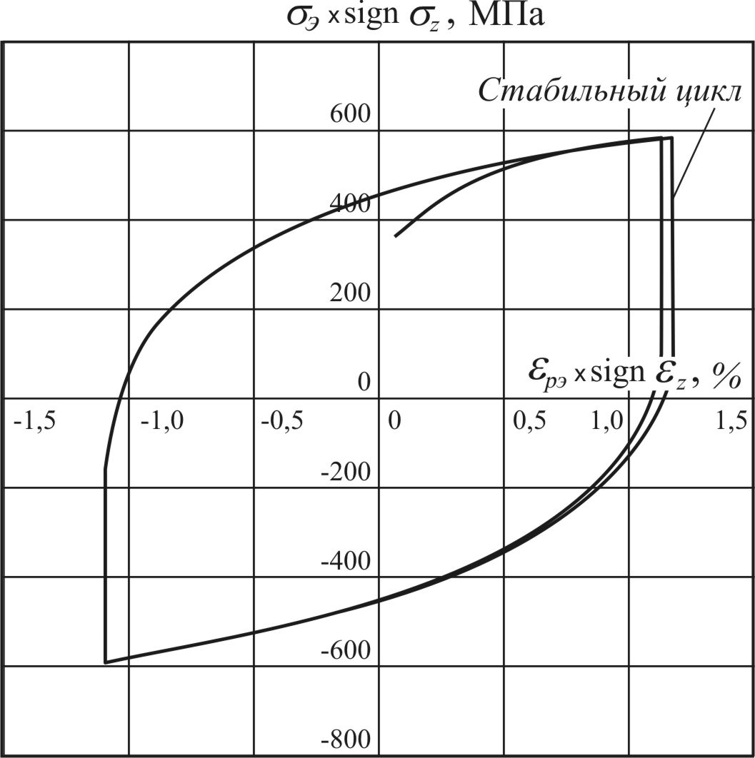
Результаты расчета кинетики неупругого деформирования материала в опасной точке трубчатого образца диаметром 38,1 и толщиной стенки 3 мм под давлением 22 МПа представлены в виде петли гистерезиса на рис 5. На ее основе с привлечением характеристик малоцикловой усталости, полученных при испытании плоских образцов, подсчитано число циклов до разрушения (образования макротрещины).
Вместе с тем в результате систематизации и статистической обработки данных стендовых испытаний натурных образцов получены параметры нормального закона распределения долговечности. Сравнение матожидания и расчетного числа циклов до разрушения указывает на необходимость корректировки изначальных параметров кривой МЦУ (рис 6). Тем самым предполагается исключить систематические ошибки, связанные с погрешностью определения деформационных и прочностных свойств материала по результатам лабораторных испытаний вырезанных из листового проката образцов, для которых учет геометрии трубы и технологии производства затруднителен. Там же показана схема поверхности, отражающая изменение распределения плотности вероятности долговечности с ростом внутреннего давления p для определенного типоразмера трубчатого образца, и одно из ее сечений.
Рис 5. Диаграмма циклического деформирования стали А606-4 в опасной точке трубчатого образца размером 38,1×3,0 мм под давлением 22 МПа в условиях стендовых испытаний
Рис 6. Схема поверхности, описывающей распределения плотности вероятности долговечности, и сопоставление расчетного значения числа циклов до разрушения с одним из ее сечений (образец – 38,1×3,0 мм; давление 22 МПа)
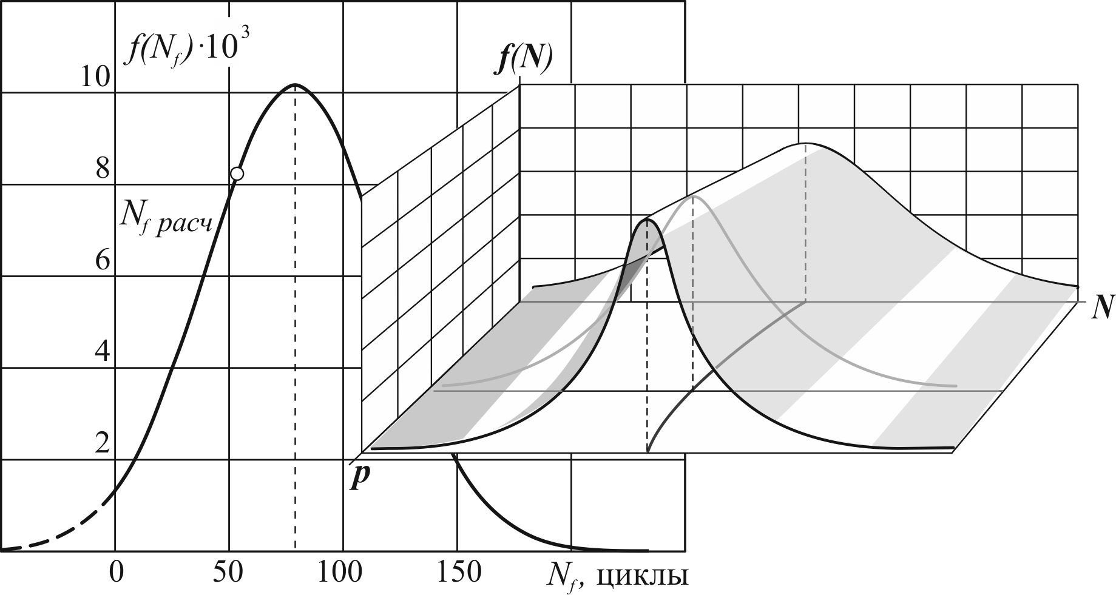
В качестве примера применения методики проанализирована работа колтюбинга на установке с заданными конструктивными параметрами в типичном эксплуатационном цикле (СПО). Для расчета кинетики деформирования гибкой трубы в пакете ANSYS Mechanical была разработана соответствующая программа. Разбиение на конечные элементы фрагмента трубы выполнено с помощью объемных элементов типа solid 186. Изгиб и распрямление объекта в различные моменты времени имитировали путем задания сечениям трубы соответствующих углов поворота. Программа изменения угла поворота в течение одной СПО представлена на схеме (рис 7).
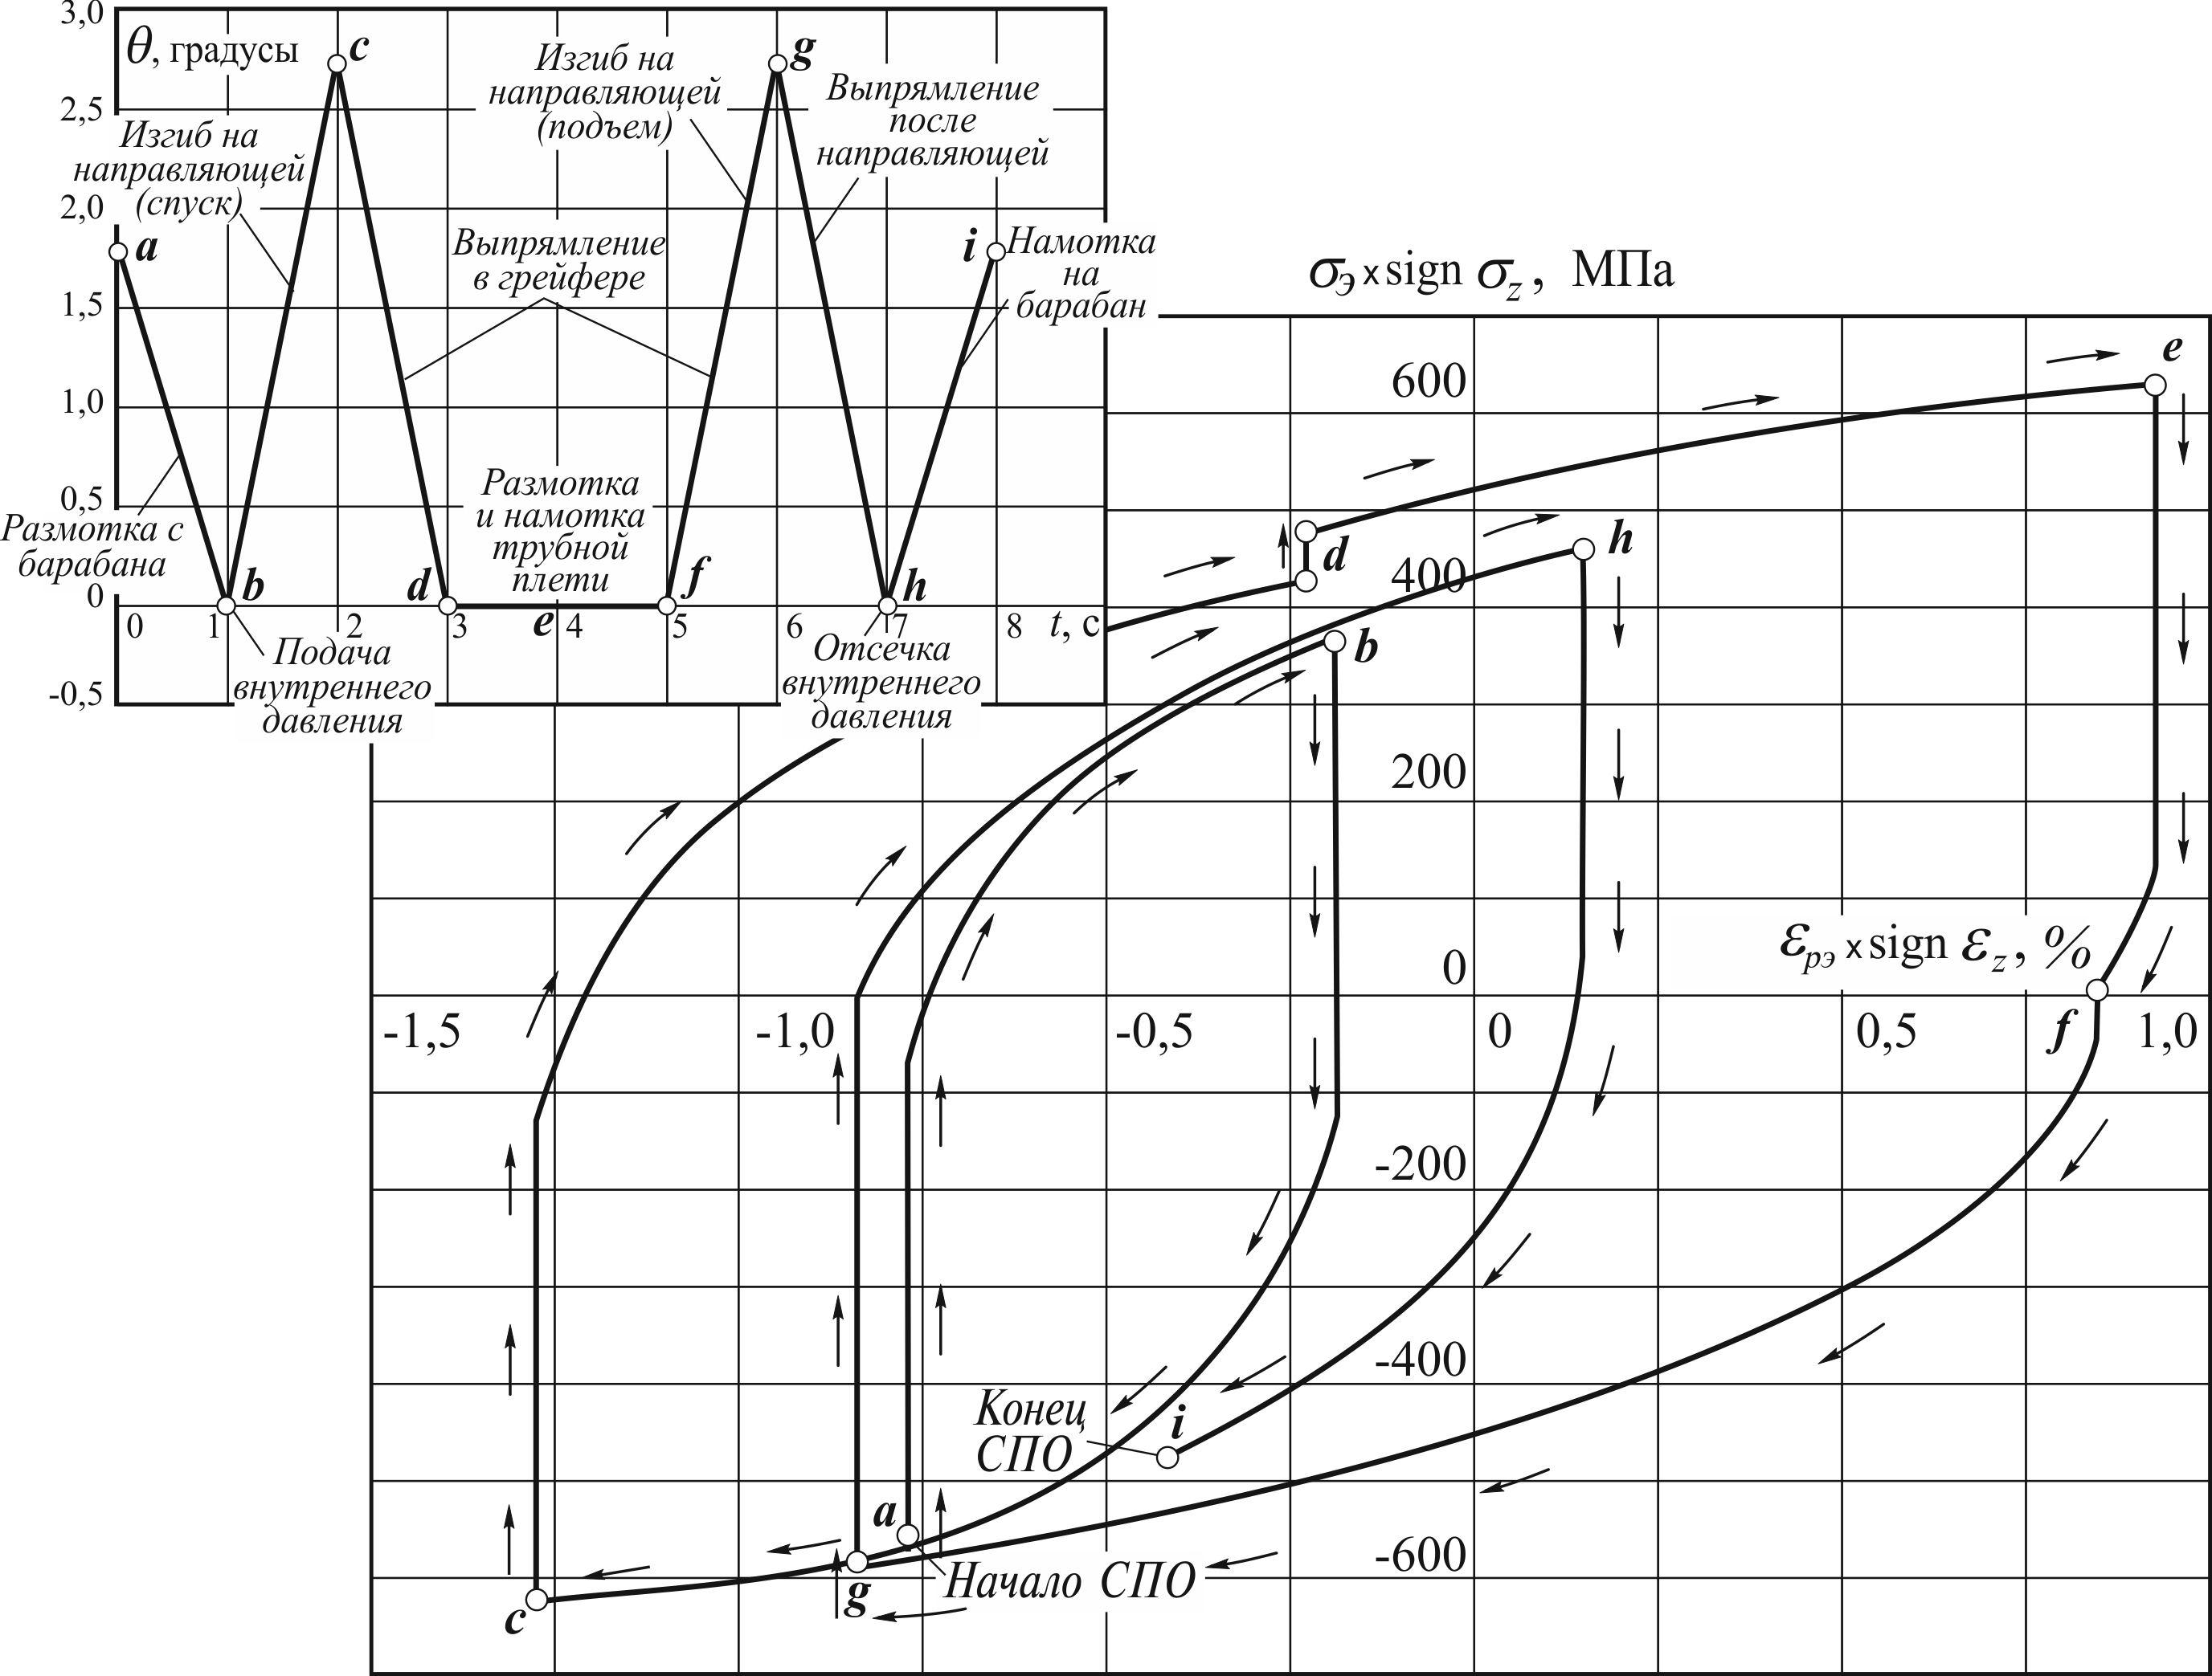
Рис 7. Диаграмма циклического деформирования в опасной точке фрагмента трубы из стали А606-4 в типичном эксплуатационном цикле (диаметр барабана – 3,6 м, радиус кривизны направляющей – 1,2 м, длина трубной плети в скважине – 4000 м, давление 22 МПа)
Там же показана полученная расчетом кинетики диаграмма деформирования в представительной точке элемента трубы. Буквенными индексами отмечены участки кривой, отвечающие тем или иным этапам программы изменения угла. На этой основе рассчитано изменение усталостного и квазистатического повреждений в течение одной СПО, а затем, в предположении повторения данного цикла вплоть до исчерпания ресурса, с использованием гипотезы линейного суммирования повреждений определена долговечность гибкой трубы. Подсчет усталостного повреждения с помощью кинетической модели повреждаемости [2] в данных условиях близок к соответствующей процедуре метода «дождевого потока» (rainflow counting), рекомендованного ASTM в качестве метода схематизации программ нагружения с переменной амплитудой напряжения для подсчета повреждения, вносимого каждым циклом, и последующей оценке долговечности [4]. Квазистатическое повреждение определяется вполне традиционно: отношением односторонне накопленной деформации к ресурсу пластичности материала с учетом вида напряженного состояния.
Таким образом, показано, что предлагаемая расчетно-экспериментальная методика прогнозирования долговечности колонны гибких труб отражает индивидуальную историю неупругого деформирования и накопления повреждения конкретным объектом. Такой подход позволяет учесть особенности работы колтюбинга при различных величинах давления, длинах размотки плети и его эксплуатации на разных мобильных базах и скважинах, что совершенно необходимо для адекватного мониторинга объекта.

Литература

1. Гохфельд, Д.А. Пластичность и ползучесть элементов конструкций при повторных нагружениях / Д.А. Гохфельд, О.С. Садаков. – М.: Машиностроение, 1984. – 256 с. (Б-ка расчетчика).
2. Gokhfeld, D.A. Plasticity and Creep, LCF and Crack Propagation Processes: Related State Equation / D.A. Gokhfeld, V.B. Poroshin, O.S. Sadakov // SMiRT 11 Transactions – Vol. L (August 1991) Tokyo, Japan. – pp. 283–288.
3. Брылкин А.В. К оценке долговечности длинномерных гибких труб / А.В. Брылкин, В.Б. Буксбаум, К.И. Колесников, В.Б. Порошин, М.В Усова // Вестник Ю-УрГУ. Серия «Математика-механика-физика». –2012. – Вып 7. – № 34 (293). – С. 75-80.
4. E 1049-85. (Reapproved 2005). Standard practices for cycle counting in fatigue analysis. ASTM International.

